Armando-Zo zal ik groeien
Gedicht van de Week
Week 28- 2018
www.arspoetica.nl

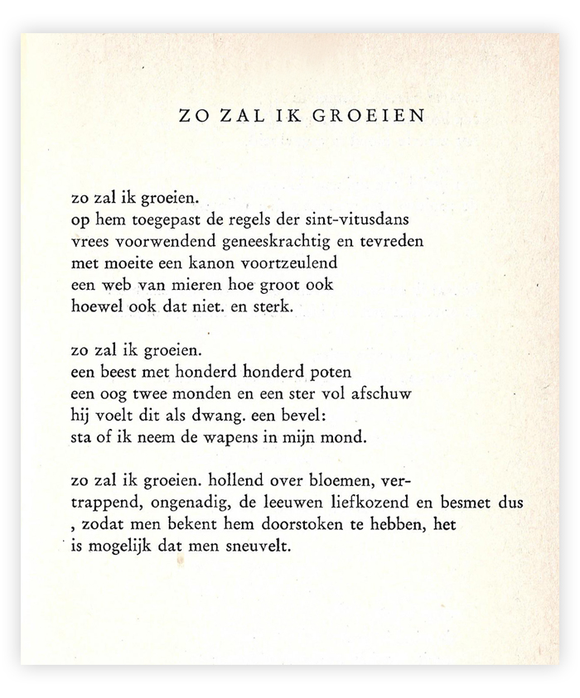
Enkele dagen geleden overleed Armando. Over hem schreef ik al eerder naar aanleiding van een ander gedicht op de site (09-2016). Over de persoon (1929-2018) wil ik naar die pagina in het archief te vinden, verwijzen.
Het gedicht van de week van zijn hand stamt uit zijn beginperiode en werd gebundeld in “Verzamelde gedichten” (1964). Het is zodanig duister, kenmerkend voor zijn eerste werk, dat de rest van de toelichting uitsluitend het gedicht betreft.
In de eerste strofe wapent de ik-persoon zich, hopend de dans te ontspringen, de tweede geeft de strijd weer die in de derde onbeslist eindigt.
Uitgebreid wordt bij dit gedicht stilgestaan in het proefschrift van Nicolaas Johannes Auguste Cornelissen” (Universiteit Leiden) :“ARMANDO BRAKMAN MUTSAERS, Over filosofie en literatuur”

Volgens de schrijver, die refereert aan eerdere publicaties, zijn er duidelijk aanwijzingen dat Armando verwijst naar het Bijbelboek “Openbaring”(Apocalyps) waarin de ondergang van de aardse wereld, het oordeel van God over de mensheid, een scheiding ervan in goede en slechte mensen en de stichting van een hemels rijk voor de goeden wordt beschreven. Door zijn stijl en inhoud heeft het tot de verbeelding van velen, waaronder kunstenaars gesproken en een betekenis gekregen buiten het traditionele christendom.
Hoofdstuk 3 houdt zich bezig met bovengenoemde bundel onder de titel
“Drie keer mes: Armando’s Verzamelde gedichten.”
In dit hoofdstuk is o.a. te lezen
“In het gedicht ‘zo zal ik groeien’ staat de volgende regel: ‘sta of ik neem de wapens in mijn mond’, drie regels verder gevolgd door ‘zodat men bekent hem doorstoken te hebben’”
Vervolgens zegt Cornelissen hierover (“Hij”/”Hem” is God)
“De twee geciteerde zinsneden lijken namelijk fragmenten uit genoemd Bijbelboek: ‘Zie Hij komt met de wolken, en elk oog zal Hem aanschouwen, ook zij die Hem doorstoken hebben’ (Apk 1, 7,) wordt daar gevolgd door ‘In zijn rechterhand had Hij zeven sterren, uit zijn mond kwam een scherp, tweesnijdend zwaard’ (Apk 1, 16). Door de verwantschap tussen beide passages (‘doorstoken hebben’ gekoppeld aan het zowel bij Armando als in de Bijbel gelegde verband tussen mond en wapens) is het zeer goed te verdedigen dat het woord ‘mes’ in de bundel gekoppeld kan worden aan ‘tweezijdig geslepen’ en dus dat we hier met één en hetzelfde wapen van doen hebben.”
De ruiter hieronder genoemd staat tussen God en de mensen in en kan als Christus worden opgevat: het oordeel wordt uitgesproken…
“Het zwaard snijdt tweeledig. Het is het werktuig van zowel een zuivering als de vorming van een nieuwe gemeenschap. De ruiter die komt afrekenen met het beest en zijn profeten.”
‘Het beest’ is de omschrijving van al het kwade.
“Het bijbelboek onderstreept nog een derde operatie van het zwaard….het is niet alleen een in de wereld van de mensen handelend instrument (een metafoor voor het Woord van God dat de ene mens vernietigt en de andere tot zich roept in het laatste oordeel), maar ook het middel dat de onkenbaarheid van de ruiter waarborgt.
De drie operaties keren terug in de tweede strofe van Armando’s gedicht”.
Opvallend is dat Armando in dit gedicht “ik” èn “hij” gebruikt in het licht van “de uitspraak van Armando dat je de derde persoon in zijn werk veelal als een verkapte eerste persoon kunt opvatten.” “…. het gebruik van de derde persoon is ‘een techniek om geen gezeur aan mijn kop te krijgen’ en ‘een bijna noodzakelijke techniek om me achter te verschuilen’ ”, aldus Armando.
ALLE CITATEN UIT BOVENGENOEMD PROEFSCHRIFT.
Het gedicht wordt hier gegeven zoals voor het eerst gepubliceerd in het tijdschrift “Maatstaf”, 6e jaargang, 1958-1959.

